程序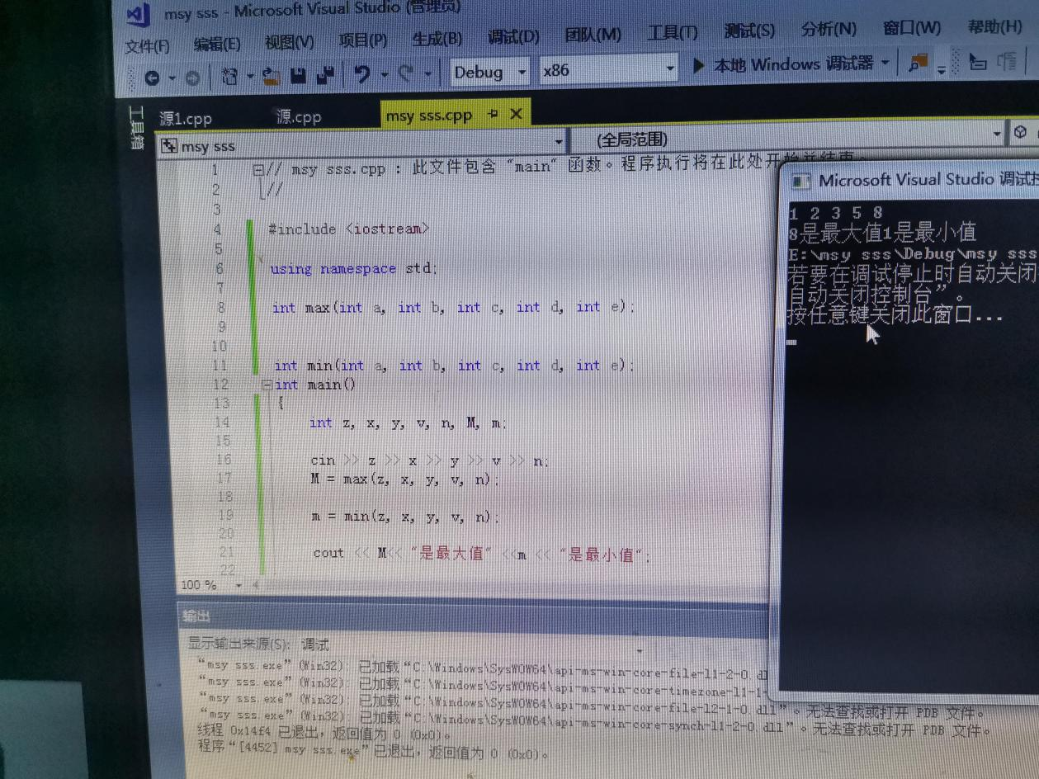

心得

程序主要思路

输入五个数；

比较大小；

求最大值和最小值顺序任意；

只是需找最大值和最小值，并没有进行排序。

多文件方便分工协作，结构清晰，模块开发适用于大项目开发